
เมื่อวันที่ ๒๙ ตุลาคม ๒๕๖๖ เวลา ๑๗.๐๐ - ๒๐.๐๐ น. พันตำรวจเอก ศราวุธ ศรีสังวรณ์
ผู้กำกับการ สถานีตำรวจภูธรท่าม่วง และ นาย ฑรัท เหลืองสอาด นายอำเภอท่าม่วง ซึ่งเป็น กต.ตร.
โดยตำแหน่ง พร้อมด้วยข้าราชการตำรวจ ฝ่ายปกครอง ร่วมปล่อยแถว ตั้งจุดตรวจจุดสกัด ตรวจค้นรถยนต์ รถจักรยานยนต์ บุคคล สุ่มเสี่ยงก่ออาชญากรรมในพื้นที่รับผิดชอบ
รายงานการปฏิบัติราชการ
งานอำนวยการ

สถานีตำรวจภูธรท่าม่วง จังหวัดกาญจนบุรี โทร. 0 3461 1020, 0 3461 1888
ประจำเดือน มีนาคม ๒๕๖๘

ประจำปีงบประมาณ พ.ศ. 256๘
สถานีตำรวจภูธรหาดเจ้าสำราญ จังหวัดเพชรบุรี


รายงานการปฏิบัติราชการ ประจำเดือน มีนาคม ๒๕๖8
ประจำปีงบประมาณ พ.ศ. 256๘
สถานีตำรวจภูธรหาดเจ้าสำราญ จังหวัดเพชรบุรี
งานอำนวยการ ข้อมูล ณ วันที่ 1 เมษายน 2568

โครงการ/กิจกรรม : “เราทำความดีด้วยหัวใจ”
กิจกรรม การบังคับใช้กฎหมาย และบริการประชาชน
รายละเอียด : จัดหาวัสดุ อุปกรณ์ในการดำเนินงานให้มีความพร้อม เพียงพอต่อการปฏิบัติงาน
ระยะเวลาดำเนินการ : ตุลาคม 2567 - กันยายน 2568
หน่วยงานที่รับผิดชอบ : งานอำนวยการ สถานีตำรวจภูธรหาดเจ้าสำราญ
รายงานการปฏิบัติ พร้อมภาพกิจกรรม ประจำเดือน มีนาคม 2568
สภ.หาดเจ้าสำราญ
เรียน​ผู้​บังคับ​บัญชา
วันนี้​ ( 13 มี.ค.67) เวลา 07:30 น.
🔶พ.ต.ท.ธีรวัฒน์ สืบเรือง สวญ.สภ.หาดเจ้าสำราญ
🔶พ.ต.ท.กิตติ จันทร์ละมูล สวป.สภ.หาดเจ้าสำราญ
🔶พระครูพิศาลวัชรกิจ เจ้าอาวาสวัดนาพรม
🔹พร้อมกำนันผู้ใหญ่บ้านประชาชนในพื้นที่ และข้าราชการตำรวจสภ.หาดเจ้าสำราญ เข้าร่วมประชุมสภากาแฟตำบลนาพันสาม
-รณรงค์ประชาสัมพันธ์ป้องกันการล่วงละเมิดทางเพศแก่เด็กทางออนไลน์
-การป้องกันการหลอกลวงแก๊งมิจฉาชีพทางเทคโนโลยี
-ประชาสัมพันธ์ภัยพิบัติ
-การประชาสัมพันธ์สุขอนามัยโรคภัยต่างๆ ป้องกันและปฏิบัติตามหลักอนามัยอย่างถูกต้อง ณ วัดนาพรม
จึงเรียนมาเพื่อโปรดทราบ

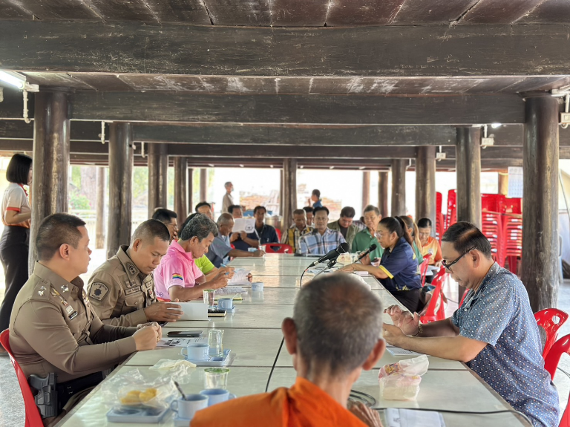
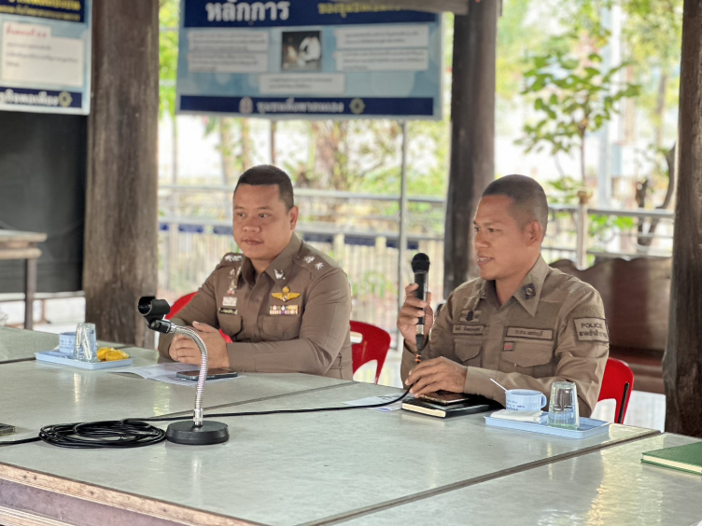

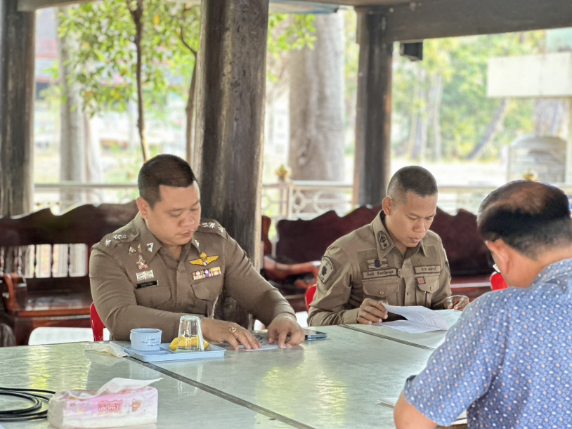

สภ.หาดเจ้าสำราญ
วันนี้( 19 มี.ค.68)
เวลา 07:30น.
🔸พ.ต.ท. ธีรวัฒน์ สืบเรือง สวญ.สภ.หาดเจ้าสำราญ
พร้อมด้วย
ข้าราชการตำรวจ สภ.หาดเจ้าสำราญทุกนาย
🔹 ร่วมโครงการตรวจสุขภาพประจำปีงบประมาณ พ.ศ.2568 ข้าราชการตำรวจ โดยมีคณะบุคลากรทางการแพทย์, แพทย์ พยาบาล จาก รพ.ตำรวจ ทำการตรวจ
📌ณ ห้องประชุม ศปก.สภ.หาดเจ้าสำราญ
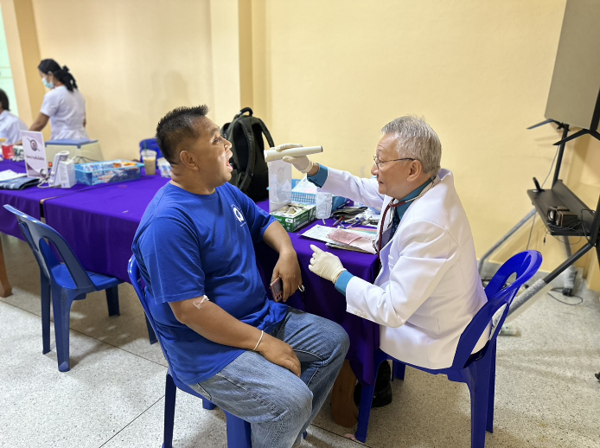
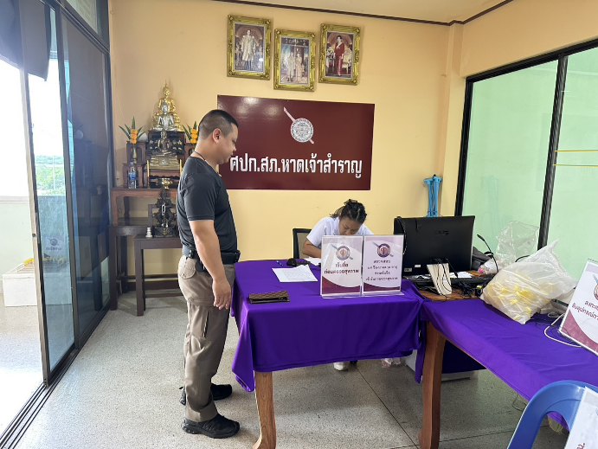

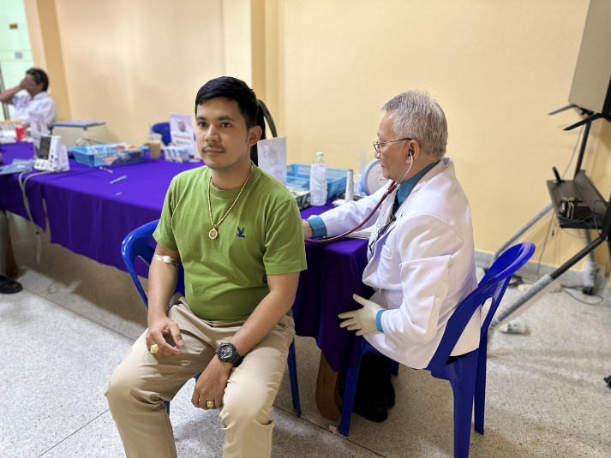
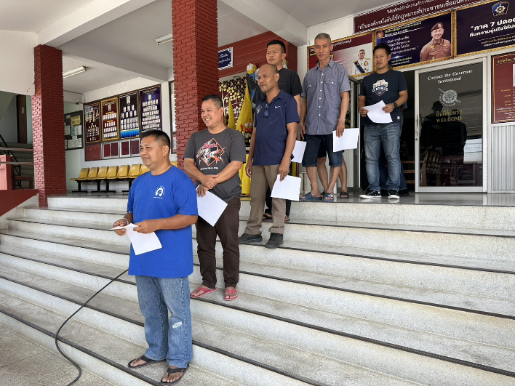

สภ.หาดเจ้าสำราญ
ขอรายงานผลการปฏิบัติงาน ดังนี้
1. ห้วงเวลา : วันที่ 22 มี.ค. 68
เวลาประมาณ 10:00 น.
2. ประเภทกิจกรรม : จิตอาสาทำความสะอาด Bid cleaning day ณ สภ.หาดเจ้าสำราญอ.เมือง จว.เพชรบุรี ปรับภูมิทัศน์ รอบบริเวณโรงพักหาดเจ้าสำราญ
4. ผู้เข้าร่วมกิจกรรม : ข้าราชการตำรวจชุดจิตอาสาจำนวน 13 นาย
5. ผู้ปฏิบัติ : พ.ต.ท.ธีรวัฒน์ สืบเรือง สวญ.สภ.หาดเจ้าสำราญ มอบหมายให้ ร.ต.ท.พรชัย รอดพ่วง รอง สว.(ป.)สภ.หาดเจ้าสำราญ พร้อมด้วยข้าราชการตำรวจจิตอาสา สภ.หาดเจ้าสำราญ รวม 13 คน ร่วมกันดำเนินกิจกรรมจิตพัฒนาทำความสะอาด Big cleaning day
6. การปฏิบัติ : เป็นไปด้วยความเรียบร้อย
7.ปัญหา/อุปสรรค : ไม่มี
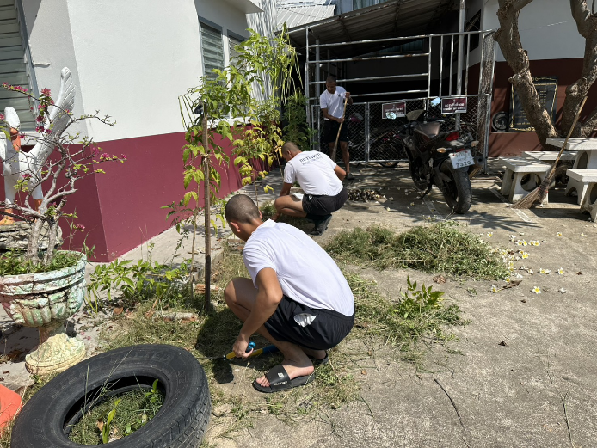
จึงเรียนมาเพื่อโปรดทราบ
